班级动态(12.20)
一、来园基本情况
来园人数：应到30人，实到30人。
儿童（男孩） | 来园情绪 | 自主放物品 | 自主早点 | 儿童（女孩） | 来园情绪 | 自主放物品 | 自主早点
王秋逸 | √ | √ | √ | 肖妙青 | √ | √ | √
纪苏晨 | √ | √ | ⚪ | 嵇羽晞 | √ | √ | √
赵夏冉 | √ | √ | √ | 管亦星 | √ | √ | √
白新奇 | √ | √ | √ | 陈怡何 | √ | √ | √
丁载誉 | √ | √ | √ | 陈艺茹 | √ | √ | √
杨言希 | √ | √ | √ | 刘佩琦 | √ | √ | √
樊晏清 | √ | √ | √ | 朱柯逸 | √ | √ | √
邵祉琛 | √ | √ | √ | 胡欣芮 | √ | √ | √
刘与一 | √ | √ | √ | 李梦兮 | √ | √ | √
蔡镇远 | √ | √ | √ | 张心愉 | √ | √ | √
崔子瑜 | √ | √ | √ | 徐佳一 | √ | √ | √
陶书宇 | √ | √ | √ | 曹婳 | √ | √ | √
李一凡 | √ | √ | √ | 顾一冉 | √ | √ | √
冯子乐 | √ | √ | √ | 朱天文 | √ | √ | √
孔梓睿 | √ | √ | √ | 黄雅萌 | √ | √ | √

二、区域游戏
通过孩子们的讨论，本学期我们设置了建构区（地面建构、桌面建构）、美工区、自然材料区、科探区、图书区、益智区。来看看我们的游戏吧！
婳婳和幺幺在益智区玩七巧板拼搭的游戏。 | 白新奇和小瑜在科探区玩惯性的游戏。 | 琛琛和悦悦在万能工匠搭建动物园。
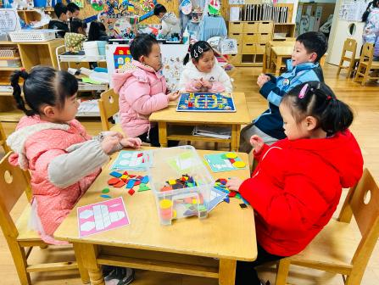 | 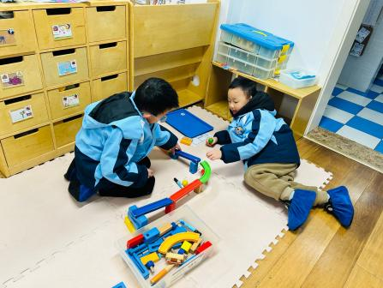 | 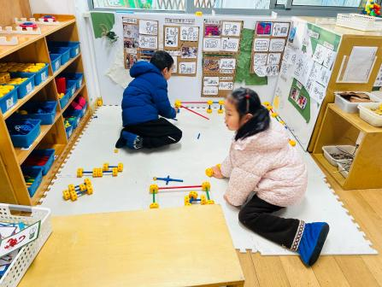
萌萌和菜园在地面建构拼搭动物园。 | 小纪、豆豆、毛豆在桌面建构一起拼搭可爱的乐高积木动物。 | 艺茹和妙妙在图书区玩沙画。
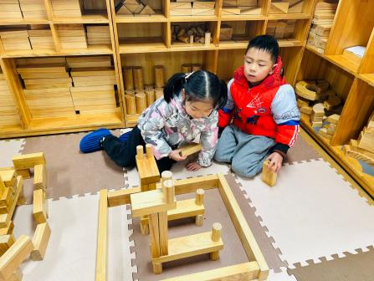 | 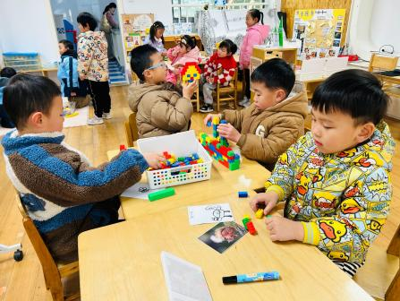 | 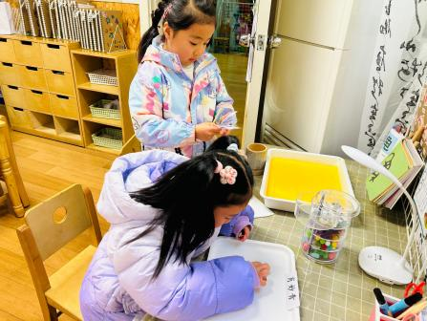

三、户外活动
今天我们一起出去玩了滑滑梯。
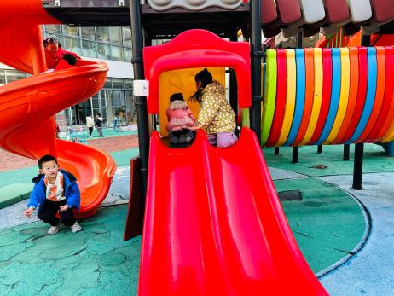 | 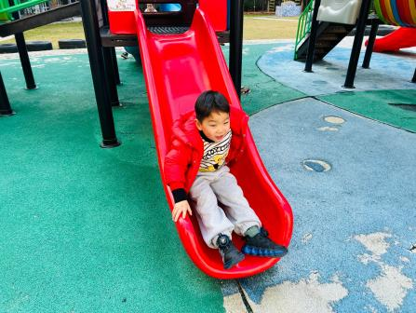 | 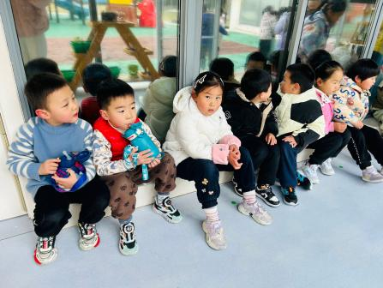
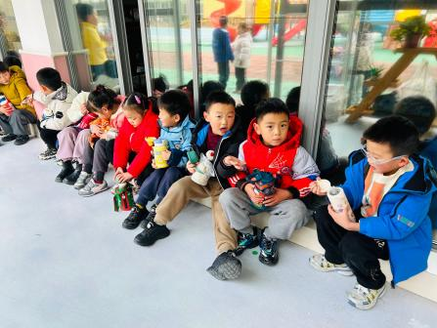 | 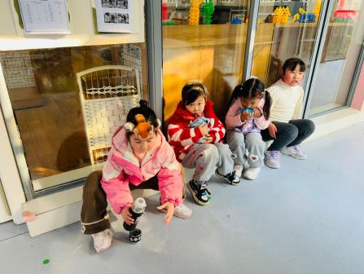

四、集体活动
音乐：八只小狗抬花轿
这是一节歌唱类音乐活动，《小狗抬轿》是一首四二拍的歌曲，整首歌曲诙谐、幽默，歌词朗朗上口具有一定的故事性情节性。歌曲由两部分组成，第一部分又分为两大段，节奏欢快、活泼；易于激发幼儿学习兴趣旋律朗朗上口。
幼儿发展分析：大班的幼儿喜欢歌唱活动，更喜欢表演，有一定的节奏感以及学习新歌的能力，但还不能很好地感受歌曲的情感内涵，在简单的肢体动作创编方面过于单一。
五、温馨提示
1.今天周五，不上延时班，请家长及时来接孩子。
2.放学时请大家耐心等待，轮到我们班时再进入放学通道，为孩子们营造安全有序的放学环境噢！

